MHP_finecom.doc
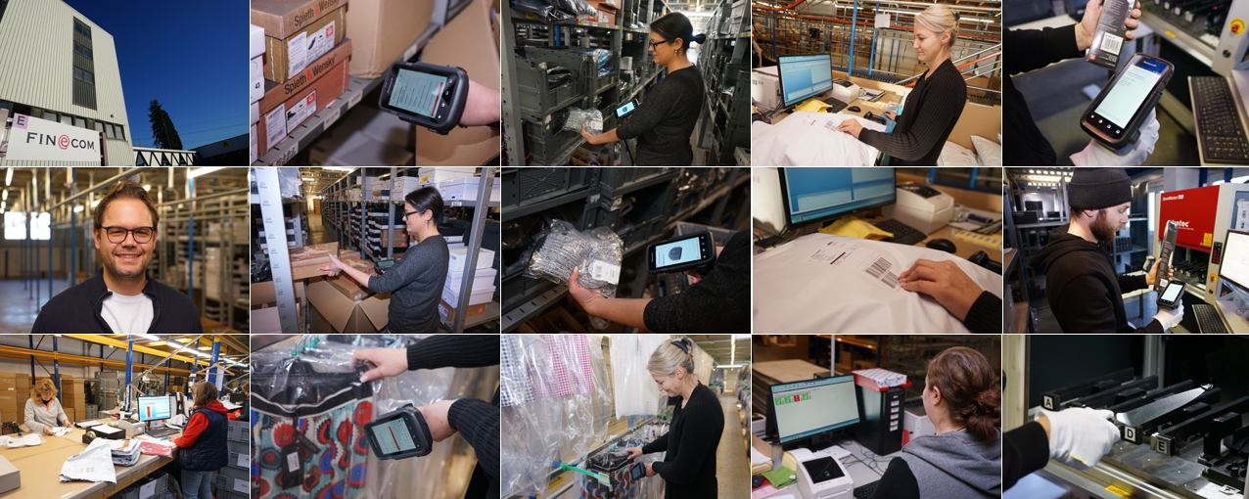
Programmiert auf neue Kunden
Der Logistikdienstleister FineCom bietet ein breites Leistungsspektrum und sehr individuelle Prozesse, die vom Lagerverwaltungssystem xStorage mandantengerecht abgebildet werden. Auch die Multicarrier-Versandsoftware und die Scanner stammen von der MHP Solution Group.
Ob Nahrungsergänzungsmittel, Textilien, Schuhe, Küchenartikel oder Sexspielzeug: Das Kundenspektrum der Alt FineCom Finishing-eCommerce-Logistics GmbH ist vielfältig und stellt höchste Anforderungen an die Flexibilität der Informationstechnologie. Während es bei Lebensmitteln zum Beispiel auf das Mindesthaltbarkeitsdatum und die Chargennummer ankommt, müssen bei den Textilien diverse Farben, Größen und Retouren verwaltet werden. Zudem hat jeder Hersteller seine eigenen Vorstellungen von der Qualitätssicherung der einzelnen Arbeitsschritte zwischen Wareneingang, Kommissionierung und Versand. Die daraus resultierenden kunden- und artikelspezifischen Prozesse können ohne IT-Unterstützung kaum verwaltet werden.
Feuertaufe bei der Einführung
Wir erarbeiten für jeden Kunden ein individuelles Logistik-und Sicherheitskonzept für die uns anvertraute Ware“, erklärt Franz S. Alt, der das Familienunternehmen bereits in dritter Generation leitet. Das dafür erforderliche Warehousemanagementsystem (WMS) muss nicht nur mandantenfähig, sondern auch extrem flexibel und anpassungsfähig sein. „Nach einer gründlichen Auswahlphase mit Hilfe des Fraunhofer Instituts haben wir uns 2017 für xStorage von der MHP Solution Group entschieden“, erinnert sich Alt und ergänzt: „Das große Engagement der lösungsorientierten Mitarbeiter und die offene Struktur der Software haben uns überzeugt.“
Die Feuertaufe fand bei der Einführung statt: Der Initialmandant hatte 200.000 Teile gelagert, die binnen anderthalb Wochen umgezogen werden mussten. „Damals hatten wir großen Zeitdruck, aber MHP stand uns rund um die Uhr zur Verfügung“, hebt Alt hervor. Als weiteren Pluspunkt wertet Alt das breite Lösungsangebot von MHP, zu dem neben xStorage auch die Multicarrier-Versandsoftware V-Log, Hosting-Dienste im eigenen Rechenzentrum und der komplette Hardware-Service zählen. So stammen die rund 150 bei FineCom eingesetzten Honeywell Datenterminals von der MHP-Tochter Panda Products, die sich auch um Wartung und Reparatur der Geräte kümmert.
700 Prozent Wachstum
„Für uns ist es äußerst praktisch, dass wir die gesamte IT-Infrastruktur von nur einem Lieferanten beziehen können“, betont Alt, der sich mehrmals pro Woche mit seinen Ansprechpartnern von MHP austauscht. „Meistens dreht es sich um zusätzliche Kundenvorgaben, die kurzfristig in xStorage abgebildet werden müssen“, berichtet der Unternehmer, der ständig zwischen den Firmenstandorten Plattling, Aschaffenburg und Gelsenkirchen hin- und herpendelt. „Wir sind froh, dass der Support von MHP mit sehr unkomplizierten Strukturen arbeitet und man dort ohne langwierige Angebots- und Genehmigungsphasen immer sofort mit der Umsetzung rechnen kann“, betont Alt. Das Verhältnis zu MHP beschreibt er als vertrauensvoll und fair.
Hin und wieder benötigt FineCom aber auch nur eine weitere Schnittstelle zwischen V-Log und einem neuen Transportdienstleister. Diesbezüglich arbeitet der Logistiker mit allen bekannten Anbietern wie DPD, GLS, DHL, Hermes, UPS, FedEx, Asendia, der Österreichischen Post und vielen mehr zusammen, die täglich rund 25.000 bis 30.000 Pakete übernehmen. „Als wir mit xStorage und V-Log gestartet sind, lag dieser Wert noch bei 4.000 Paketen“, erläutert Alt, der in Zukunft mit weiterem Wachstum rechnet. Die 700prozentige Steigerung des Sendungsaufkommens in nur zwei Jahren habe die Leistungsfähigkeit der Software nicht beeinträchtigt. Das WMS, die Versandsoftware und die im MHP-Rechenzentrum gemieteten Server hätten sich als sehr zuverlässig und robust erwiesen. „Zum Glück gibt es keine größeren Probleme. xStorage und V-Log steigern die Effizienz unserer Prozesse enorm“, bekennt Alt.
Durchgehend digital
Die Prozesse zwischen Wareneingang, Qualitätskontrolle, Kleideraufbereitung, Lager, Versand und der Retourenabwicklung sind bei FineCom durchgehend digitalisiert. Jeder Arbeitsschritt wird von xStorage unterstützt, begleitet und dokumentiert. Dabei stellt sich die Software auf jeden Kunden und dessen Vorgaben ein. So arbeitet FineCom zum Beispiel als Fulfillment-Dienstleister für den Online-Handel eines großen deutschen Markenherstellers von Küchenartikeln.
Dieser bietet seine Messer auf Wunsch mit persönlicher Gravur an, die dann im Zuge der Kommissionierung von einem geschulten Lagermitarbeiter aufgebracht wird. „xStorage berechnet in diesen Fällen den optimalen Ablauf, mit dem die zu individualisierenden Produkte wegeoptimiert kommissioniert werden“, erläutert Alt. Zur Qualitätssicherung müsse die durchgeführte Gravur abschließend auf dem Display des mobilen Datenterminals bestätigt werden.
Minimaler Ausschuss
Völlig andere Anforderungen an die Software stellt die Retourenabwicklung. Die Quote der Rücklieferungen liegt im Textilbereich nach wie vor auf hohem Niveau. FineCom sorgt hier mit einer professionellen Aufbereitung für minimalen Ausschuss. Nach dem Scannen des Retouren Lieferscheins informiert xStorage den Mitarbeiter, ob der betreffende Artikel zurückgesendet werden durfte, oder ob die Frist bereits abgelaufen ist. Außerdem gibt die Software konkrete Hinweise, worauf bei diesem Prozess besonders geachtet werden muss – wie zum Beispiel auf ein unversehrtes Hygienesiegel.
Ebenso individuell stellt sich xStorage auf die bevorzugten Kommissionier-Strategien der Kunden ein. „Bei uns sind derzeit rund 15 Strategien hinterlegt, die je nach Mandanten, Sendungsaufkommen und Uhrzeit automatisch zum Zuge kommen“, so Alt, dessen Mitarbeiter täglich bis zu 120.000 Auftragspositionen picken. Wenn zum Beispiel der Abholzeitpunkt des Transportdienstleisters näher rückt, wird für die letzten Bestellungen kein Multi-Order-Picking, sondern Einzelaufträge gestartet. Ein hilfreiches Feature ist die visuelle Unterstützung, die bei jedem Scan eines Artikels das entsprechende Produktfoto auf dem Display anzeigt.
Hohe Bestandsgenauigkeit
Bei der Versandabwicklung wird dann je nach Kundenwunsch und Wert des Artikels eine finale Qualitätskontrolle durchgeführt. Abgesehen von der Kundenzufriedenheit geht es dabei vor allem um die Bestandsgenauigkeit: „Bei hochwertigen Jacken mit einem Verkaufspreis von über 1.000 EUR oder Kleidern für bis zu 15.000 EUR dürfen keine Verwechslungen auftreten“, erklärt Alt, der mit xStorage auch die Inventuren durchführt. Hier unterstützt das WMS alle Methoden von der Stichtags- bis zur permanenten Inventur.
Die Flexibilität der Software ist für FineCom eine der Hauptursachen für das rasante Wachstum der vergangenen zwei Jahre. „Wir können uns innerhalb weniger Tage auf jeden neuen Kunden einstellen, weil uns xStorage in keiner Weise einschränkt und der Support von MHP schnell reagiert“, bringt es Alt auf den Punkt.

Hintergrund: Alt FineCom Finishing-eCommerce-Logistics GmbH
Die Alt FineCom Finishing-eCommerce-Logistics GmbH ist ein Logistikdienstleister, der sich unter anderem auf das Finishing für die Textilbranche ‒ sowie den Bereich eCommerce Fulfillment und die B2B-Kontraktlogistik spezialisiert hat. Außerdem bietet der Mittelständler eine große Bandbreite an Value Added Services. Dazu gehören zum Beispiel Import- und Verzollungs-Dienstleistungen, sowie das Kontrollieren und Bearbeiten hochwertiger Artikel. Individualisierte Versand- und Retouren Konzepte, umfassende Qualitätskontrollen und das Aufbereiten retournierter Teile runden das Portfolio ab.
Das 1954 als Wäscherei gegründete Unternehmen agiert seit der Eröffnung des Standorts Deggendorf im Jahr 1991 als Logistikdienstleister mit dem Schwerpunkt Textilien. Heute beschäftigt FineCom an den Standorten Plattling (Zentrale), Aschaffenburg und Gelsenkirchen rund 300 Mitarbeiterinnen und Mitarbeiter und bewirtschaftet 90.000 Quadratmeter Logistik- und Lagerflächen.
Weitere Infos unter www.finecomlogistics.com.

Hintergrund: MHP Solution Group
Die 1999 gegründete MHP Solution Group GmbH mit Sitz in Neustadt am Rübenberge bei Hannover ist Gesamtanbieter für intelligente Softwarelösungen, Hardware, Beratung und Business Intelligence in der Logistik. Die Unternehmensgruppe vereint über 250 Jahre Logistik-Kompetenz kombiniert mit branchenübergreifendem Logistikwissen und zukunftsweisenden Businesslösungen für die Optimierung der Logistik-Prozesse. An 12 Standorten in Europa beschäftigen die 10 Unternehmen der MHP Solution Group rund 300 Mitarbeiter, organisiert in vier Produktbereiche: Customs (TIA innovations GmbH Böbingen, AZ Außenwirtschafts- und Zollberatungsgesellschaft mbH Albstadt), Warehouse (aisys Advanced Information Systems GmbH Würzburg, KDL Logistiksysteme GmbH Hamburg, LogControl GmbH Pforzheim, PANDA PRODUCTS Barcode-Systeme GmbH Norderstedt), Shipping (MHP Software GmbH Neustadt, MHP Software S.L. Spanien) & Transport (BNS GmbH Düsseldorf, TRANSDATA Software GmbH & Co. KG Bielefeld) sowie das Entwicklungshub MHP Solution Center in Spanien.

Weitere Informationen zum Unternehmen unter: www.mhp-solution-group.com & www.doing-logistics.com

MHP Solution Group
Maren Weber
Justus-von-Liebig-Str. 3
31535 Neustadt am Rübenberge
Phone: +49 (0)5032 / 96 56 0
presse@mhp-net.de
www.mhp-solution-group.com

